Лекция 1.

Парадигмы науки:

1. Экспериментальная – постановка экспериментов, воспроизводимость.
2. Теоретическая – рассмотр уравнений, решения, получения результата требующего экспериментального подтверждения.
3. Вычислительная
4. Data Scince – имеем кучу данных, анализ которых позволяет вскрыть интересные закономерности.

Есть, значит, мат статистика.

Матимачисекий – говорит, что работаем мы с разными мат. моделями. По мере возникновения новых задач, математика потихоньку выветрилась.

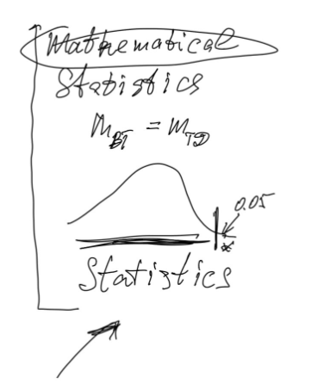

Теперь.

Data Analysis.

*KDD – Knowledges, Discoveries, Databases.*

Имеем ещё

*Data mining   
Machine learning*Названия не ахти, но пойдет.

Матрица X m/n – объект/свойства.

И Y-шкала – номинальная шкала

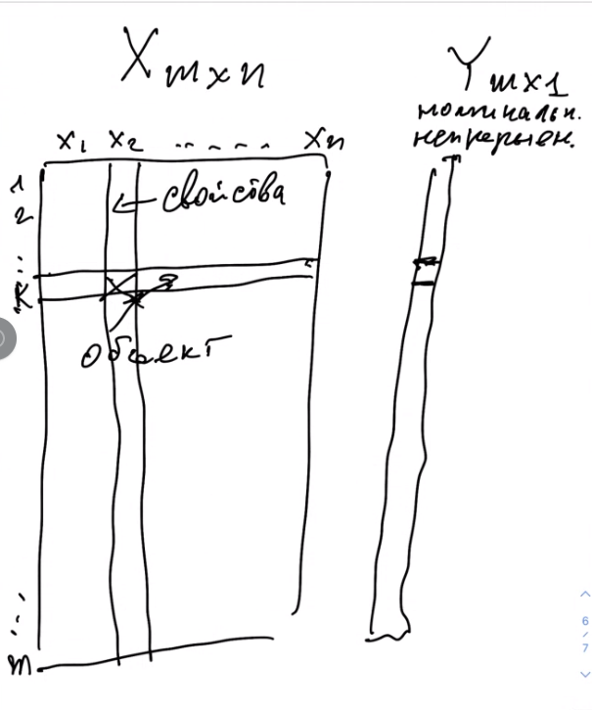

Регрессионный анализ - успешно расчитать Y = f(X)

Где X – вектор свойств объектов.

П.

Проанализировать курс рубля(Y) по состоянию экономики(X). Каждая строка может представлять определенный год.  
  
Если Y нет – не беда. Можем бахнуть класетрный анализ ака Классификация/группировка.

П.   
По двум параметрам получили три группы студентов   
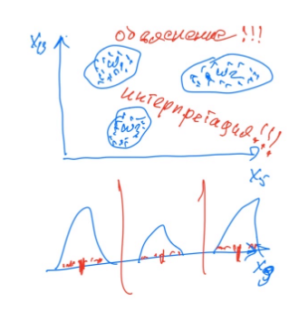

Вопрос в том – «что это за группы?»